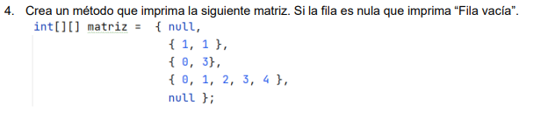
public static void main(String[] args) {
int[][] matriz = {null, {1, 1}, {0, 3}, {0, 1, 2, 3, 4}, null};
for (int i = 0; i < matriz.length; i++) {
if (matriz[i] == null) {
System.out.println("Fila " + i + " es null");
continue;
}
for (int j = 0; j < matriz[i].length; j++) {
System.out.print(matriz[i][j] + " ");
}
System.out.println();
}
}

